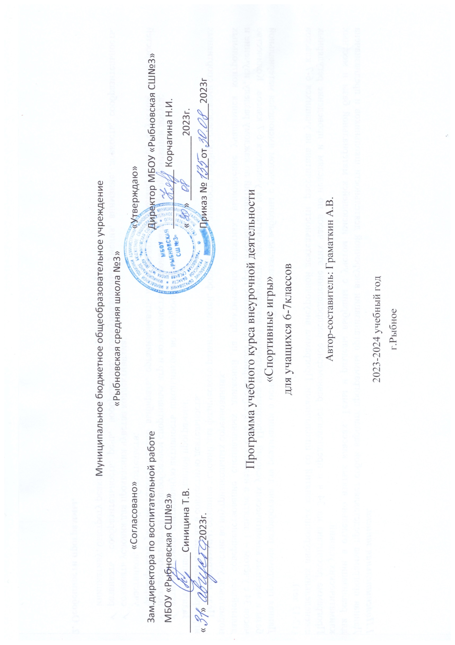

Муниципальное бюджетное общеобразовательное учреждение

«Рыбновская средняя школа №3»

«Согласовано» «Утверждаю»

Зам.директора по воспитательной работе Директор МБОУ «Рыбновская СШ№3»

МБОУ «Рыбновская СШ№3» ___________ Корчагина Н.И.

_______________Синицина Т.В. « » ____________2023г.

« » ____________2023г. Приказ № ____от ________2023г

Программа учебного курса внеурочной деятельности

«Спортивные игры»

для учащихся 6-7классов

Автор-составитель: Граматкин А.В.

2023-2024 учебный год

г.Рыбное

***1.Пояснительная записка.***

Данная программа представляет собой вариант программы организации внеурочной деятельности школьников и предназначена для реализации в отдельно взятых классах. Темы и разделы выбраны с учетом имеющейся материальной базы и местных климатических условий.

Программа рассчитана на 34 ч и предполагает равномерное распределение этих часов по неделям и проведение регулярных еженедельных внеурочных занятий со школьниками. Программа внеурочной деятельности рассчитана на учащихся 6-7 классов (12-13 лет).

Данная программа разработана для реализации в основной школе. Темы и разделы выбраны с учетом имеющейся материальной базы и местных климатических условий. Программа внеурочной деятельности рассчитана на учащихся 6-7 класов. Количество часов 34 с учётом – 1 занятие в неделю. Она предусматривает проведение практических занятий по каждому разделу, изучение и дальнейшее совершенствование специальных движений на практических занятиях, выполнение учащимися контрольных нормативов, участие во внутришкольных соревнованиях.

**Цель программы*:*** создание условий для физического развития детей, формирование личности ребёнка средствами спортивных игр через включение их в совместную деятельность.

**Задачи**, решаемые в рамках данной программы:

* активизировать двигательную активность школьников во внеурочное время;
* познакомить детей с разнообразием спортивных игр и возможностью использовать их при организации досуга;
* формировать умение самостоятельно выбирать, организовывать и проводить подходящую игру с учётом особенностей участников, условий и обстоятельств;
* создавать условия для проявления чувства коллективизма;
* развивать сообразительность, речь,  воображение,  коммуникативные умения, внимание, ловкость, сообразительность, инициативу, быстроту реакции, и так же эмоционально-чувственную сферу;

**2. Особенности программы.**

Предлагаемая программа по внеурочной деятельности знакомит учащихся со спортивными играми. Процесс формирования первичных умений и навыков неразрывно связан с задачей развития умственных и физических способностей, ведь спортивные игры несут огромную, и может быть самую важную роль в физическом развитии ребенка.

Эта программа способствует укреплению здоровья, формированию двигательного опыта воспитания здорового образа жизни через занятия физическими упражнениями и активности, самостоятельности в двигательной активности, в частности спортивной игры.В основу программы для учащихся 6-7х классов положены программа физического воспитания для учащихся средней школы и программа для школьников, а также программа физического воспитания с игровой направленностью.

***3. Содержание программы:***

**1.Футбол – 5 часов.**

Техника передвижения. Удары по мячу головой, ногой.

Остановка мяча. Ведение мяча. Обманные движения.

Отбор мяча. Вбрасывание мяча из-за боковой линии. Техника игры вратаря.

Тактика игры в футбол. Тактика нападения. Индивидуальные действия без мяча, с мячом.

Тактика защиты. Индивидуальные действия. Групповые действия. Тактика вратаря.

**2. Русская лапта. - 6 часов.**

Русская лапта. Основные правила игры.

Спортивная одежда и обувь. Техника игры в нападении и защите.

Стойки и перемещения, удары по мячу. Ловля и передача мяча .

Игра в защите. Осаливание.

Игра в нападении. Перебежки.

**3. Волейбол - 6часов.**

Техника нападения. Действия без мяча. Перемещения и стойки.

Действия с мячом. Передача мяча двумя руками. Передача на точность. Встречная передача.

Подача мяча: нижняя прямая, нижняя боковая, подача сверху.

Техника защиты. Прием мяча: сверху двумя руками, снизу двумя руками. Блокирование.

Командные действия. Прием подач. Расположение игроков при приеме.

Контрольные игры и соревнования.

**4.Настольный теннис – 5 часов.**

Основы техники и тактики игры. Правильная хватка ракетки, способы игры.

Техника перемещений.

Тренировка упражнений с мячом и ракеткой. Изучение подач.

Тренировка ударов «накат» справа и слева. Сочетание ударов.

Свободная игра. Игра на счет. Соревнования.

**5. Бадминтон – 6 часов.**

Основы техники и тактики. Способы держания ракетки.

Игровые стойки в бадминтоне. Передвижения по площадки.

Техника выполнения ударов.

Техника выполнения подачи.

Свободная игра. Игра на счет. Соревнования.

**6. Баскетбол - 6часов.**

Основы техники и тактики. Техника нападения. Техника передвижения.

Повороты в движении. Сочетание способов передвижений.

Техника владения мячом. Ловля мяча двумя руками с низкого отскока, одной

рукой на уровне груди.

Броски мяча двумя руками с места. Штрафной бросок. Бросок с трехочковой линии.

Ведение мяча с изменением высоты отскока и скорости ведения.

Обманные движения. Обводка соперника с изменением высоты отскока.

Групповые действия. Взаимодействие игроков с заслонами.

***4.* *Учебно-тематический план внеурочной деятельности 6-7класс.***

|  |  |  |
| --- | --- | --- |
| **№** | **Наименование темы** | **Кол-во часов по программе** |
| **I.** | **Футбол.** | **5** |
| 1. | Техника передвижения. Удары по мячу головой, ногой | **1** |
| **2.** | Остановка мяча. Ведение мяча. Обманные движения. | **1** |
| **3.** | Отбор мяча. Вбрасывание мяча из-за  боковой линии. Техника игры вратаря. | **1** |
| **4.** | Тактика игры в футбол. Тактика нападения. Индивидуальные действия без мяча, с мячом. | **1** |
| **5.** | Тактика защиты. Индивидуальные действия. Групповые действия. Тактика вратаря. | **1** |
| **II.** | **Русская лапта.** | **6** |
| **1.** | Русская лапта. Основные правила игры. | **1** |
| **2.** | Спортивная одежда и обувь. Техника игры в нападении и защите. | **1** |
| **3.** | Стойки и перемещения, удары по мячу. Ловля и передача мяча . | **1** |
| **4.** | Игра в защите. Осаливание. | **1** |
| **5.** | Игра в нападении. Перебежки. | **2** |
| **III.** | **Волейбол.** | **6** |
| **1.** | Техника нападения. Действия без мяча.  Перемещения и стойки. | **1** |
| **2.** | Действия с мячом. Передача мяча двумя  руками. Передача на точность. Встречная  передача. | **1** |
| **3.** | Подача мяча: нижняя прямая, нижняя боковая, подача сверху. | **1** |
| **4.** | Техника защиты. Прием мяча: сверху двумя руками, снизу двумя руками. Блокирование. | **1** |
| **5.** | Командные действия. Прием подач. Расположение игроков при приеме. | **1** |
| **6.** | Контрольные игры и соревнования. | **1** |
| **IV.** | **Настольный теннис.** | **5** |
| **1.** | Основы техники и тактики игры.  Правильная хватка ракетки, способы игры.  Техника перемещений. | **1** |
| **2** | Тренировка упражнений с мячом и  ракеткой. Изучение подач. | **1** |
| **3.** | Тренировка ударов «накат» справа и слева.  Сочетание ударов. | **1** |
| **4.** | Свободная игра. Игра на счет. Соревнования. | **2** |
| **V.** | **Бадминтон.** | **6** |
| **1.** | Основы техники и тактики. Способы держания ракетки. | **1** |
| **2.** | Игровые стойки в бадминтоне. Передвижения по площадке. | **1** |
| **3.** | Техника выполнения ударов. | **1** |
| **4** | Техника выполнения подачи. | **1** |
| **5** | Свободная игра. Игра на счет. Соревнования. | **2** |
| **VI.** | **Баскетбол.** | **6** |
| **1.** | Основы техники и тактики. Техника  нападения. Техника передвижения.  Повороты в движении. Сочетание  способов передвижений. | **1** |
| **2.** | Техника владения мячом. Ловля мяча  двумя руками с низкого отскока, одной  рукой на уровне груди. | **1** |
| **3.** | Броски мяча двумя руками с места. Штрафной бросок. Бросок с трехочковой линии. | **1** |
| **4.** | Ведение мяча с изменением высоты отскока и скорости ведения. | **1** |
| **5.** | Обманные движения. Обводка соперника с изменением высоты отскока. | **1** |
| **6.** | Групповые действия. Взаимодействие  игроков с заслонами. | **1** |
| **ИТОГО:** | | **34** |

***5.Ожидаемый результат.***

В результате регулярного посещения занятий учащиеся должны:

- повысить уровень своей физической подготовленности;

- приобрести навыки и умения по изучаемым видам спорта;

- уметь технически правильно осуществлять двигательные действия избранного вида спортивной специализации;

- использовать их в условиях соревновательной деятельности и организации собственного досуга;

- уметь проводить самостоятельные занятия по развитию основных физических способностей;

- уметь разрабатывать индивидуальный двигательный режим, подбирать и планировать физические упражнения, поддерживать оптимальный уровень индивидуальной работоспособности;

- у учащихся должен сформироваться интерес к постоянным самостоятельным занятиям спортом и дальнейшему самосовершенствованию;

- следование основным принципам здорового образа жизни должно стать привычным для учащихся и сформироваться представление о том, что ЗОЖ- это индивидуальная система ежедневного поведения человека, которая обеспечивает ему максимальное достижение благополучия, в том числе и физического с учетом его индивидуальных качеств и запросов.

***6. Организация работы.***

Кол-во обучающихся до 20 человек.

Занятия проходят 1 раз в неделю.

***Материально-техническое обеспечение:***

Внеурочная деятельность учащихся. Волейбол: пособие для учителей/ г.А. Колодницкий, В. С. Кузнецов, М.В. Маслов. – 2-е изд. - М.: Просвещение, 2012. – 77 с. : (Работаем по новым стандартам).

Внеурочная деятельность учащихся. Ручной мяч: пособие для учителей/ г.А. Колодницкий, В. С. Кузнецов, М.В. Маслов. – 2-е изд. - М.: Просвещение, 2011 – 63с. : (Работаем по новым стандартам).

Внеурочная деятельность учащихся. Баскетбол: пособие для учителей/ г.А. Колодницкий, В. С. Кузнецов, М.В. Маслов. – 2-е изд. - М.: Просвещение, 2012 - 80с. :. (Работаем по новым стандартам).

Внеурочная деятельность учащихся. Волейбол: пособие для учителей/ г.А. Колодницкий, В. С. Кузнецов, М.В. Маслов. – 2-е изд. - М.: Просвещение, 2012. (Работаем по новым стандартам).